КОМИТЕТ  РЕСПУБЛИКИ ТАТАРСТАН  ПО ОХРАНЕ ОБЪЕКТОВ КУЛЬТУРНОГО НАСЛЕДИЯ |  | ТАТАРСТАН РЕСПУБЛИКАСЫНЫӉ МӘДӘНИ МИРАС ОБЪЕКТЛАРЫН САКЛАУ КОМИТЕТЫ

ПРИКАЗ БОЕРЫК
№

О включении выявленного объекта культурного наследия «Жилой дом», XIX в., расположенного по адресу: Республика Татарстан, г. Казань, ул. Меховщиков, д. 2, в единый государственный реестр объектов культурного наследия (памятников истории и культуры) народов Российской Федерации в качестве объекта культурного наследия регионального значения «Дом общества «Мазут», XIX в., расположенного по адресу: Республика Татарстан, г. Казань, ул. Меховщиков, д. 2, лит. 1, утверждении границ его территории
и предмета охраны

В соответствии с Федеральным законом от 25 июня 2002 года № 73-ФЗ
«Об объектах культурного наследия (памятниках истории и культуры) народов Российской Федерации», Законом Республики Татарстан от 1 апреля 2005 года № 60-ЗРТ «Об объектах культурного наследия в Республике Татарстан», положительным заключением государственной историко-культурной экспертизы от 18.03.2024 п р и к а з ы в а ю:
- Включить выявленный объект культурного наследия «Жилой дом», XIX в., расположенный по адресу: Республика Татарстан, г. Казань, ул. Меховщиков, д. 2,
в единый государственный реестр объектов культурного наследия (памятников истории и культуры) народов Российской Федерации в качестве объекта культурного наследия регионального значения «Дом общества «Мазут», XIX в. (вид объекта – памятник), расположенного по адресу: Республика Татарстан, г. Казань, ул. Меховщиков, д. 2, лит. 1.
- Утвердить границы территории объекта культурного наследия регионального значения «Дом общества «Мазут», XIX в., расположенного по адресу: Республика Татарстан, г. Казань, ул. Меховщиков, д. 2, лит. 1, согласно приложению № 1 к настоящему приказу.
- Утвердить предмет охраны объекта культурного наследия регионального значения «Дом общества «Мазут», XIX в., расположенного по адресу: Республика Татарстан, г. Казань, ул. Меховщиков, д. 2, лит. 1, согласно приложению № 2
к настоящему приказу.
- Отделу учета объектов культурного наследия и градостроительной деятельности обеспечить внесение сведений о границах территории указанного объекта культурного наследия в Единый государственный реестр недвижимости
и единый государственный реестр объектов культурного наследия (памятников истории и культуры) народов Российской Федерации.
- Контроль за исполнением настоящего приказа оставляю за собой.

Председатель Комитета И.Н. Гущин

Приложение № 1
к приказу Комитета
Республики Татарстан по охране объектов культурного наследия
от _________ 2024 года № ____

Границы территории
объекта культурного наследия регионального значения
«Дом общества «Мазут», XIX в., расположенного по адресу: Республика Татарстан, г. Казань, ул. Меховщиков, д. 2, лит. 1

Карта (схема) границ территории объекта культурного наследия
регионального значения «Дом общества «Мазут», XIX в., расположенного по адресу: Республика Татарстан, г. Казань, ул. Меховщиков, д. 2, лит. 1

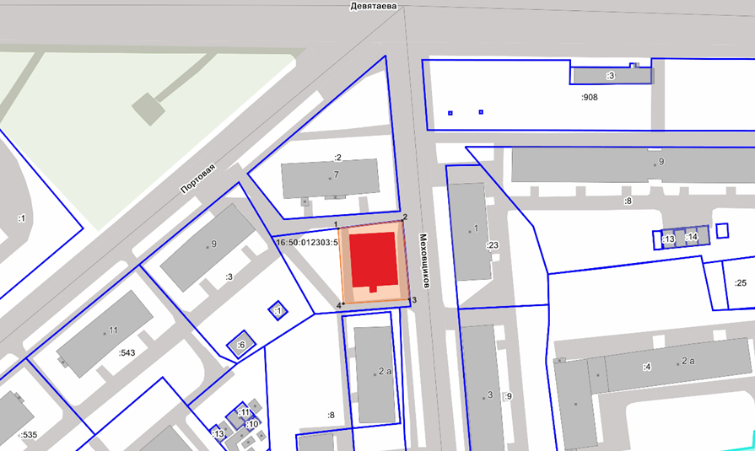
Масштаб 1:1000

Условные обозначения:
 | - объект культурного наследия
 | - территория объекта культурного наследия
 | - граница территории объекта культурного наследия
1 | - характерная точка границ территории объекта
 | - кадастровые границы земельных участков по сведениям ЕГРН
16:50:012303:5 | - кадастровый номер земельного участка

Текстовое описание
границ территории объекта культурного наследия регионального значения «Дом общества «Мазут», XIX в., расположенного по адресу: Республика Татарстан, г. Казань, ул. Меховщиков, д. 2, лит. 1

Границы территории объекта культурного наследия регионального значения «Дом общества «Мазут», XIX в., расположенного по адресу: Республика Татарстан, г. Казань, ул. Меховщиков, д. 2, лит. 1, проходят:

Прохождение границы |  | Описание прохождения границы
от точки | до точки | Описание прохождения границы
1 | 2 | от точки 1 вдоль северной границы земельного участка с кадастровым номером 16:50:012303:5 до точки 2;
2 | 3 | от точки 2 вдоль восточной границы земельного участка с кадастровым номером 16:50:012303:5 параллельно ул. Меховщиков до точки 3;
3 | 4 | от точки 3 в юго-западном направлении до точки 4;
4 | 1 | от точки 4 в северо-западном направлении до точки 1.

Таблица характерных точек границы территории
объекта культурного наследия регионального значения
«Дом общества «Мазут», XIX в., расположенного по адресу:
Республика Татарстан, г. Казань, ул. Меховщиков, д. 2, лит. 1

№ | Координаты характерных точек  в местной системе координат (МСК-16)
№ | X | Y
 | 473909.24 | 1304247.89
 | 473912.15 | 1304271.26
 | 473883.50 | 1304273.90
 | 473881.92 | 1304249.82
1 | 473909.24 | 1304247.89

Приложение № 2
к приказу Комитета
Республики Татарстан по охране объектов культурного наследия
от _________ 2024 года № ____

Предмет охраны*
объекта культурного наследия регионального значения «Дом общества «Мазут», XIX в., расположенного по адресу: Республика Татарстан, г. Казань, ул. Меховщиков, д. 2, лит. 1

- Местоположение здания по красной линии ул. Меховщиков.
- Объемно-пространственная композиция двухэтажного кирпичного здания на высоком цоколе, высотные отметки по венчающим карнизам.
3. Конструктивное решение, конфигурация, высотные отметки крыши, материал кровельного покрытия – листовое железо.
4. Композиционное решение и архитектурно-художественное оформление фасадов по ул. Меховщиков: местоположение, форма, размер и оформление подлинных оконных проемов, а именно:
4.1. Композиционное решение главного фасада в семь оконных осей, архитектурно-художественное оформление: симметричное трехчастное членение главного фасада; центральный ризалит, завершающийся треугольным фронтоном с полуциркульным оконным проемом; оконные проемы первого этажа, по форме – близкие к квадратным, с замковыми камнями и подоконными полочками; высокие прямоугольные оконные проемы второго этажа, в центральной части фасада – с треугольными профилированными сандриками на кронштейнах и замковыми камнями, в левой и правой частях фасада – с сандриками в виде прямого профилированного карниза и замковыми камнями; профилированный междуэтажный пояс; пояс простого профиля, проходящий в уровне подоконника под оконными проемами второго этажа; профилированный венчающий карниз;
4.2. Композиционное решение северного фасада в пять оконных осей, архитектурно-художественное оформление: оконные проемы и ниши первого этажа, по форме – близкие к квадратным, с подоконными полочками; высокие прямоугольные оконные проемы второго этажа с сандриками в виде прямого профилированного карниза и замковыми камнями; угловая лопатка в правой части фасада; профилированный междуэтажный пояс; пояс простого профиля, проходящий в уровне подоконника под оконными проемами второго этажа; профилированный венчающий карниз;
4.3. Композиционное решение западного фасада в восемь оконных осей, архитектурно-художественное оформление: выступающая центральная часть фасада с главным входом по центру; оконные проемы первого этажа с выступающими лучковыми перемычками и замковыми камнями; оконные проемы второго этажа с выступающими лучковыми перемычками, замковыми камнями и сандриками в виде прямого раскрепованного профилированного карниза; профилированный междуэтажный пояс; пояс простого профиля, проходящий в уровне подоконника под оконными проемами второго этажа; декоративные подоконные ниши окон второго этажа; угловые лопатки; профилированный венчающий карниз;
4.4. Композиционное решение южного фасада в пять оконных осей, архитектурно-художественное оформление: оконные проемы и ниши первого этажа, по форме – близкие к квадратным; высокие прямоугольные оконные проемы второго этажа с сандриками в виде прямого профилированного карниза и замковыми камнями; угловая лопатка в левой части фасада; профилированный междуэтажный пояс; пояс простого профиля, проходящий в уровне подоконника под оконными проемами второго этажа; профилированный венчающий карниз.
5. Материал и характер отделки фасадных поверхностей из окрашенного кирпича середины-конца XIX в.
6. Капитальные стены середины-конца XIX в., их конструкция и материал.

* Предмет охраны подлежит уточнению и дополнению при дальнейшем комплексном исследовании объекта, а также в процессе производства реставрационных работ.
Таблица предмета охраны
объекта культурного наследия регионального значения
«Дом общества «Мазут», XIX в., расположенного по адресу: Республика Татарстан, г. Казань, ул. Меховщиков, д. 2, лит. 1

№ п/п | Предмет охраны | Фотофиксация основных элементов/графические материалы
1. | Местоположение  здания по  красной линии ул.  Меховщиков | 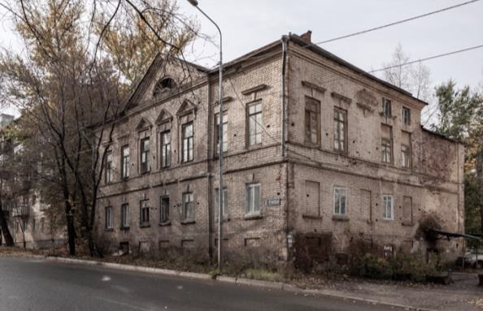  Рис. 1. Местоположение объекта
2. | Объемно-пространственная  композиция двухэтажного  кирпичного здание на высоком цоколе, высотные отметки по венчающим карнизам | Рис. 2. Общий вид
3. | Конструктивное решение, конфигурация, высотные отметки крыши, материал кровельного покрытия – листовое железо | Рис. 3. Кровля
4. | Композиционное решение  и архитектурно-художественное оформление фасадов по  ул. Меховщиков: местоположение, форма, размер и оформление подлинных оконных проемов, а именно: | Рис. 4. Общий вид
4.1. | Композиционное решение главного фасада в семь оконных осей, архитектурно-художественное оформление: симметричное трехчастное членение главного фасада; центральный ризалит, завершающийся треугольным фронтоном с полуциркульным оконным проемом; оконные проемы первого этажа, по форме – близкие к квадратным, с замковыми камнями и подоконными полочками; высокие прямоугольные оконные проемы второго этажа, в центральной части фасада – с треугольными профилированными сандриками на кронштейнах и замковыми камнями, в левой и правой частях фасада – с сандриками в виде прямого профилированного карниза и замковыми камнями; профилированный междуэтажный пояс; пояс простого профиля, проходящий в уровне подоконника под оконными проемами второго этажа; профилированный венчающий карниз; | Рис. 5. Трехчастное деление главного фасада  Рис. 6. Оконные проемы 1-го этажа, по форме – близкие к квадратным, с замковыми камнями и подоконными полочками  Рис. 7. Оконные проемы 2-го этажа центральной части фасада с треугольными профилированными сандриками на кронштейнах и замковыми камнями  Рис. 8. Оконные проемы 2-го этажа в левой и правой частях фасада – с сандриками в виде прямого профилированного карниза и замковыми камнями  Рис. 9. Профилированный междуэтажный пояс; пояс простого профиля, проходящий в уровне подоконника под оконными проемами второго этажа  Рис. 10. Треугольный фронтон центрального ризалита с полуциркульным оконным проемом
4.2. | Композиционное решение северного фасада в пять оконных осей, архитектурно-художественное оформление: оконные проемы и ниши первого этажа, по форме – близкие к квадратным, с подоконными полочками; высокие прямоугольные оконные проемы второго этажа с сандриками в виде прямого профилированного карниза и замковыми камнями; угловая лопатка в правой части фасада; профилированный междуэтажный пояс; пояс простого профиля, проходящий в уровне подоконника под оконными проемами второго этажа; профилированный венчающий карниз; | Рис. 11. Северный фасад  Рис. 12. Оконные проемы и ниши первого этажа, по форме – близкие к квадратным, с подоконными полочками  Рис. 13. Высокие прямоугольные оконные проемы второго этажа с сандриками в виде прямого профилированного карниза и замковыми камнями  Рис. 14. Профилированный междуэтажный пояс; пояс простого профиля, проходящий в уровне подоконника под оконными проемами второго этажа  Рис. 15. Профилированный венчающий карниз
4.3. | Композиционное решение западного фасада в восемь оконных осей, архитектурно-художественное оформление: выступающая центральная часть фасада с главным входом по центру; оконные проемы первого этажа с выступающими лучковыми перемычками и замковыми камнями; оконные проемы второго этажа с выступающими лучковыми перемычками, замковыми камнями и сандриками в виде прямого раскрепованного профилированного карниза; профилированный междуэтажный пояс; пояс простого профиля, проходящий в уровне подоконника под оконными проемами второго этажа; декоративные подоконные ниши окон второго этажа; угловые лопатки; профилированный венчающий карниз; | Рис. 16. Западный фасад  Рис. 17. Оконные проемы 1-го этажа с выступающими лучковыми перемычками и замковыми камнями  Рис. 18. Оконные проемы 2-го этажа с выступающими лучковыми перемычками, замковыми камнями и сандриками в виде прямого раскрепованного профилированного карниза  Рис. 19. Профилированный междуэтажный пояс; пояс простого профиля, проходящий в уровне подоконника под оконными проемами второго этажа; декоративные подоконные ниши окон второго этажа  Рис. 20. Угловая лопатка
4.4. | Композиционное решение южного фасада в пять оконных осей, архитектурно-художественное оформление: оконные проемы и ниши первого этажа, по форме – близкие к квадратным; высокие прямоугольные оконные проемы второго этажа с сандриками в виде прямого профилированного карниза и замковыми камнями; угловая лопатка в левой части фасада; профилированный междуэтажный пояс; пояс простого профиля, проходящий в уровне подоконника под оконными проемами второго этажа; профилированный венчающий карниз; | Рис. 21. Южный фасад  Рис. 22. Высокие прямоугольные оконные проемы второго этажа с сандриками в виде прямого профилированного карниза и замковыми камнями  Рис. 23. Профилированный междуэтажный пояс; пояс простого профиля, проходящий в уровне подоконника под оконными проемами второго этажа
5. | Материал и характер отделки фасадных поверхностей: окрашенный кирпич | Рис. 24. Декоративное оформление фасада
6. | Конструктивная схема: капитальные стены, их конструкция и материал (кирпич). | 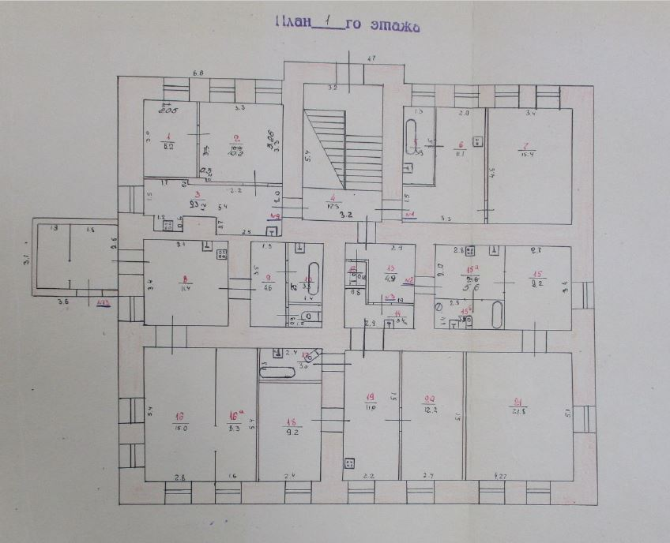  Рис. 25. План 1 этажа  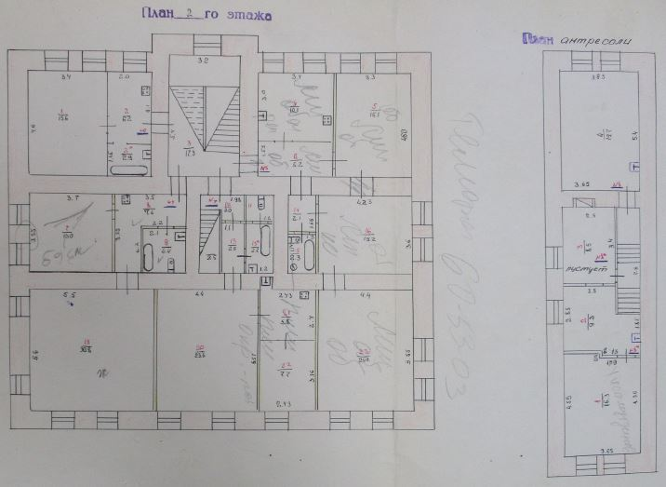  Рис. 26. План 2 этажа  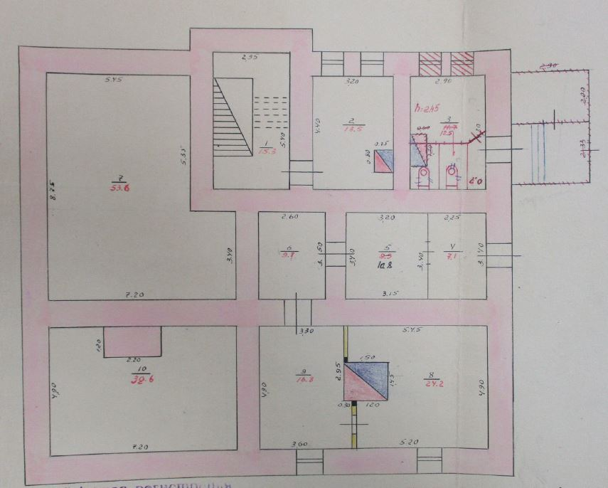  Рис. 27. План подвала  Условные обозначения:  - капитальные стены

